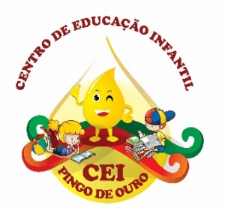
CENTRO DE EDUCAÇÃO INFANTIL “PINGO DE OURO”
CAMPINA DA ALEGRIA / VARGEM BONITA SC
RUA CEREJEIRA S/N FONE: 49-3456-13-67
EMAIL – ceipingodeouro@yahoo.com

PROFESSORA: ELISANDRA CARVALHO DA SILVA
ALUNO:
SEMANA: 6 À 10 DE JULHO
OLÁ MEUS PEQUENOS AQUI ESTÃO AS ATIVIDADES PARA SEREM DESENVOLVIDAS DURANTE A SEMANA.
1 - CONTE QUANTOS COELHOS TEM E VEJA O NÚMERO CORRESPONDENTE. DEPOIS PODEM COLORIR, DEIXEM BEM BONITAS SUAS ATIVIDADES.
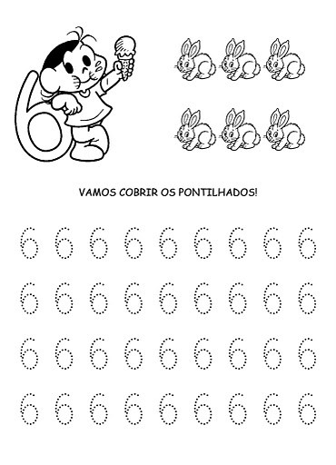

2 – CONTE OS COELHOS PRESTE ATENÇÃO NO NÚMERO E PODE FAZER A ATIVIDAE.
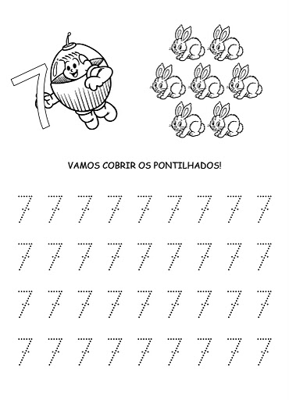

ATIVIDAE NÚMERO 3
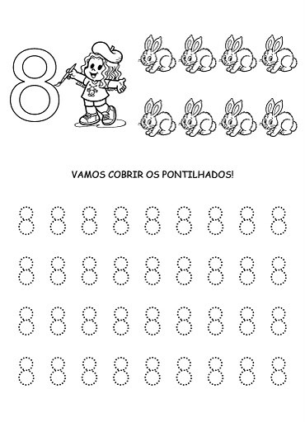

ATIVIDADE NÚMERO 4.
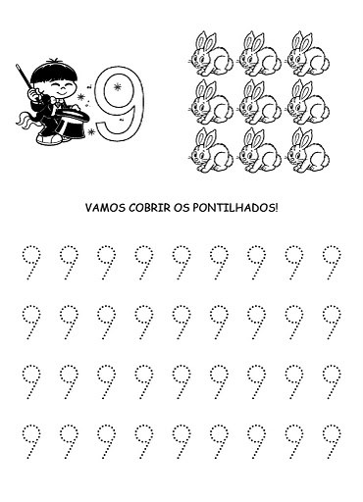
5 – AGORA COM A MASSINHA PODEM MODELAR TODOS OS NÚMEROS, ISSO IRÁ AJUDAR VOCÊ A MEMORIZA-LOS
UM GRANDE ABRAÇO DA PROFESSORA ELISANDRA E UMA ÓTIMA SEMANA A TODOS...

